ПРИМЕНЕНИЕ ИНТЕРАКТИВНОЙ ТЕХНОЛОГИИ PLICKERS НА УРОКАХ ИНФОРМАТИКИ
Сарсембаева Д.К.,
Учитель информатики КГУ ООШ села Колутон
Астраханский район, Акмолинская область, РК

Аннотация. В статье рассматривается возможность использования приложения Plickers для организации интерактивного опроса, тестирования, обратной связи на различных этапах урока информатики.
Ключевые слова: Plickers, интерактивный опрос, QR-код

Plickers — это удобное приложение, позволяющее провести опрос учащихся всего за несколько минут, мгновенно оценить ответы всей группы и упростить сбор статистики. Камерой смартфона учитель сканирует поднятые учащимися карточки с QR-кодами. Тестирование моментально выявляет правильные и неправильные ответы каждого обучающегося и онлайн отображает статистику ответов пофамильно, при этом всю информацию легко и удобно вывести на экран при помощи проектора.
Для работы необходимы:
- Компьютер с интернетом
- Смартфон;
- Набор карточек с QR-кодами (пликсеры, скачиваютсяс сайта Plickers.com);
- Проектор с открытым сайтом Plickers

Чтобы начать пользоваться Plickers, необходимо скачать на смартфон приложение Plickers (бесплатно); далее нужно зарегистрироваться на сайте Plickers.com, можно с помощью аккаунта Google, затем необходимо на сайте создать класс (вкладка Ваши классы/Новый класс), добавить учащихся (рис.1)

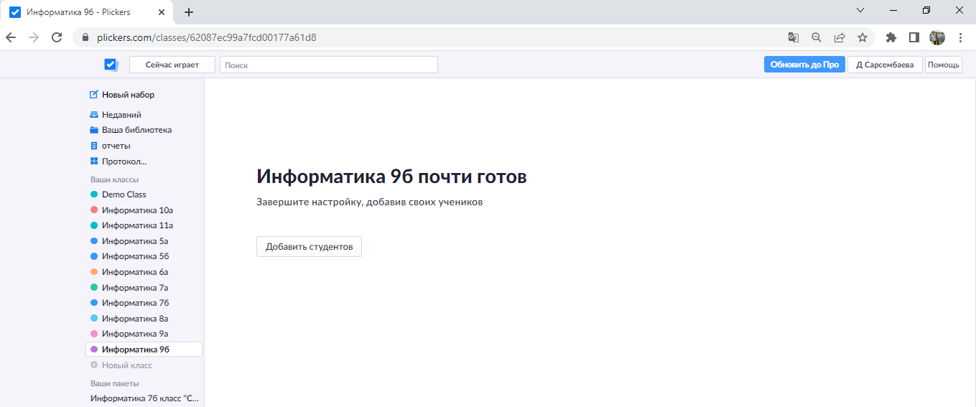
Рис.1.Создание класса

Каждому учащемуся присваивается собственный номер, который в дальнейшем будет совпадать с номером его карточки-пликерса для ответов на вопросы теста. Карточки необходимо скачать по ссылке https://help.plickers.com/hc/en-us/articles/360008948034-Get-Plickers-Cards и распечатать. Либо в разделе помощь выбрать «Получить карты Plickers»(Рис.2)
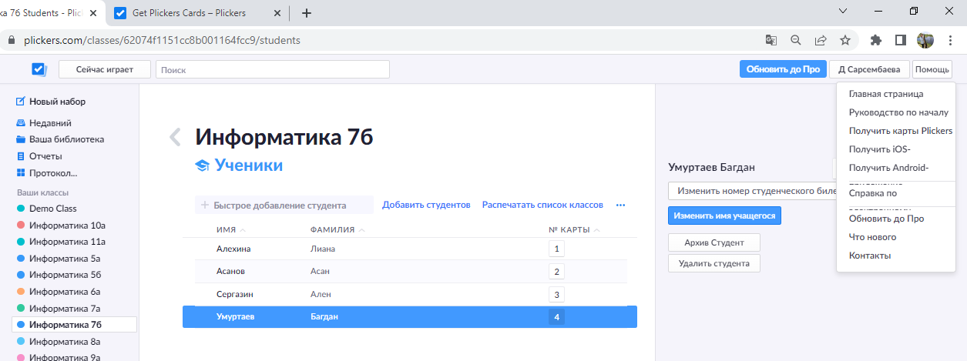
Рис.2. Получить карточки-пликерсы

У каждой карточки есть свой номер, соответствующий номеру ученика в списке, который вы создали для своего класса (Рис.3).
Рис.3. Карточка –пликерс

Каждому обучающемуся выдаётся по одной карточке. Сама карточка квадратная и имеет четыре стороны. Каждой стороне соответствует свой вариант ответа (A, B, C, D), который указан на самой карточке. Учитель задаёт вопрос, учащиеся выбирают правильный вариант ответа и поднимают карточку соответствующей стороной кверху. Учителем с помощью мобильного приложения сканируются ответы обучающихся в режиме реального времени. Результаты сохраняются в базу данных и доступны как напрямую в мобильном приложении, так и на сайте для мгновенного или отложенного анализа.
После того, как созданы классы и распечатаны пликерсы, можно приступать к формированию вопросов к тестам. Для этого в разделе «Ваша библиотека» создайте новую папку нажав на кнопку «Новый пакет» (Рис.4)
Рис.4. Создание папки

Во вкладке Ваши пакеты необходимо разместить вопросы для опроса. Можно записать уравнения, экспоненты, подстрочный индекс, различные символы, вставить, редактировать видео с YouTube. В качестве вариантов ответа можно использовать текст, картинки, звуки, видео, арифметические выражения.
Как проводится опрос на занятии:
- Открыть на своем компьютере сайт Plickers.com;
- Выбрать соответствующий пакет с заданиями, нажать играть
- На смартфоне открыть приложение Plickers;
- Выбрать вопрос (вопросы);
- Попросить учащихся ответить на вопрос, используя распечатанные пликерсы;
- Сканировать своим смартфоном все карточки-пликерсы обучающихся;
- Оценить ответы обучающихся: на экране компьютера будут одновременно представлены все результаты опроса (если компьютер подключен к проектору, то свои результаты смогут увидеть и обучающиеся).
Таким образом Plickers позволяют на уроке реализовать непрерывный мониторинг знаний учащихся. Затратив минимальное количество усилий, удается привлечь дополнительное внимание к уроку, добавив этот интересный вид опроса.

